Galaktus Agency - Press Room
galaktus.prowly.com

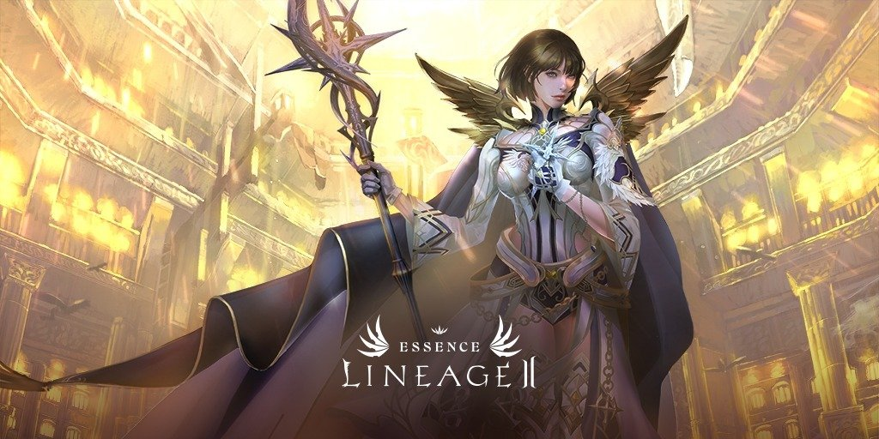

¡Lineage 2 Essence ya está disponible en español junto con nuevos servidores y una actualización anual de contenidos!

Lineage 2 Essence – Los nuevos servidores Peri and Dewberry:https://youtu.be/j463o5itY2g

El legendario MMORPG Lineage 2 Essence sale hoy localizado en los idiomas español y polaco, por primera vez. Este enorme juego es tuyo para explorar gratis en 4game, ahora en tu idioma nativo.

Simultáneamente con el lanzamiento de la localización al español y al polaco, Lineage 2 Essence recibe una enorme actualización anual. Se han abierto dos nuevos servidores y vienen acompañados de numerosos eventos de lanzamiento. Los jugadores pueden competir para subir de nivel a sus personajes. Clanes enteros pueden luchar por tesoros únicos y, por supuesto, ¡hay regalos gratis (consumibles, equipo) para los recién llegados al servidor!

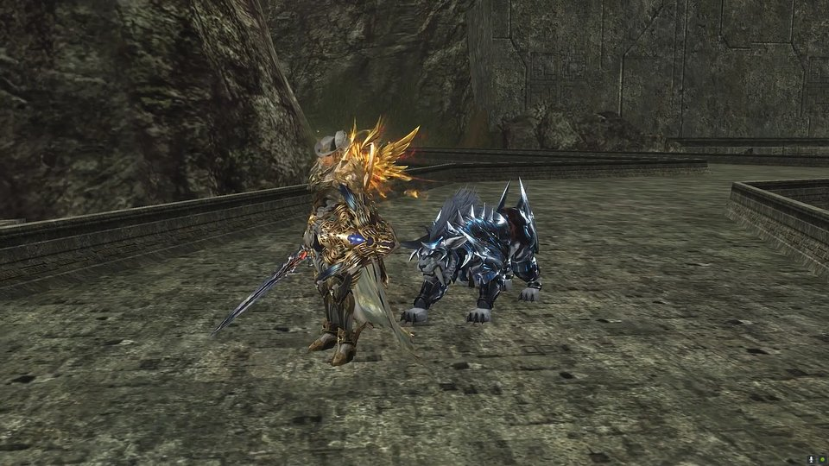

La gran apertura de los nuevos mundos, Peri y Dewberry, fue un evento muy esperado por los fans de Lineage 2. Los nuevos servidores se lanzan en 3 idiomas en total: inglés, polaco y español. Es una gran oportunidad para un nuevo comienzo para todos, tanto para los recién llegados como para los jugadores con experiencia.

Aquellos que se inscriban al principio tendrán su oportunidad de probar desafíos épicos y no sólo competirán con otros jugadores por valiosas recompensas, sino que también lucharán por ser primeros jefes y las primeras victorias, encontrarán nuevos aliados y derrotarán a nuevos enemigos épicos por primera vez en la historia de los nuevos servidores

Lineage 2 Essence – Cares about your time:https://youtu.be/oB-zoXsZltg

Una gran actualización de contenido llamada Crusader trae varias clases e incluso las mascotas del juego han obtenido nuevas y poderosas habilidades. Cada uno podrá experimentar mazmorras e incursiones de clan totalmente nuevas, y luchar contra nuevos y peligrosos jefes.

Lineage 2 Essence se mantiene al día y se ajusta a las necesidades de los jugadores de MMORPG de hoy en día. El nombre de la versión habla por sí mismo: es la esencia del legendario juego. Los desarrolladores han sacado lo mejor de la versión original -el argumento, los escenarios, la música- y han mejorado la jugabilidad y la experiencia de juego.

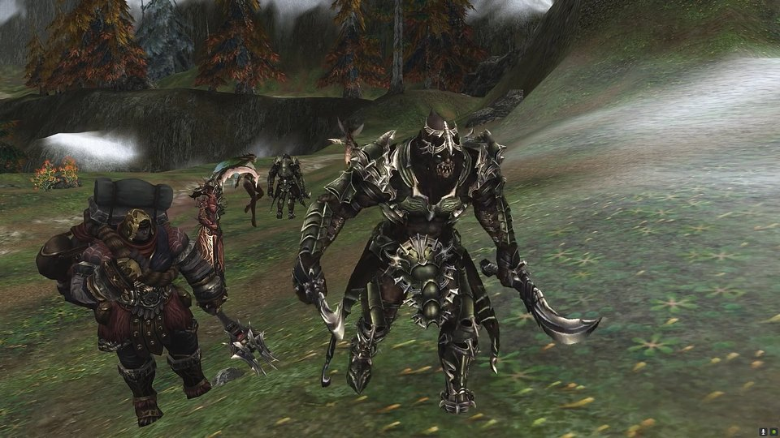

En Lineage 2 Essence, los entusiastas de los MMORPG pueden jugar con la clase que quieran incluso sin equipo: ¡cada personaje tiene sus propios buffs renovados! Incluso los sanadores tienen poderosas habilidades de ataque y pueden subir de nivel a la par que los demás. Únete al clan para luchar codo con codo con tus compañeros de equipo contra jefes épicos, y participa en los asedios más épicos y otros eventos masivos. Subir de nivel es fácil con los potenciadores de XP y la bonificación de la lámpara mágica. Además, existe un sistema especial de caza automática. Si alguien lo activa, su personaje matará monstruos, recogerá botín y utilizará pociones de HP de forma autónoma.

Lineage 2 Essence es el juego perfecto para los entusiastas del PvP. Los jugadores pueden demostrar sus habilidades en la Olimpiada dimensional 3 contra 3 o luchar por materiales raros en zonas de instancia especiales contra los jugadores más ambiciosos de otros servidores.

¡Comienza la intensa carrera por los niveles! Juega gratis ahora en 4game.

Enlaces útiles:PRESS KITLineage 2 Essence – Página web oficialLineage 2 Essence – Foro de juegosLineage 2 Essence – DiscordLineage 2 Essence – FacebookLineage 2 Essence – Twitch

Acerca de Lineage 2 Essence:Lineage 2 Essence es la nueva versión del legendario MMORPG Lineage 2. Essence está diseñado para complacer a los aficionados a los juegos en solitario. Aquí, para desarrollar tu personaje, no hay necesidad de jugar en un grupo. Cada clase es independiente y puede subir de nivel rápidamente por su cuenta. Essence ha heredado las mejores partes del Lineage 2 original pero ha actualizado ciertas dinámicas, haciendo que la jugabilidad sea mucho más fluida y atractiva para los nuevos jugadores.Acerca de 4game:4game es una plataforma internacional que proporciona acceso oficial a populares juegos online. La plataforma ha lanzado más de dos docenas de juegos multijugador masivos en línea, incluyendo MMORPGs tan populares como Lineage 2, Ragnarok Online y el culto MMORPG RF Online en Europa. Hasta la fecha, 4game ha conseguido más de 55 millones de usuarios. https://eu.4game.com/

Michał Filipek
Senior PR Specialist at Galaktus Agency
m.filipek@galaktus.pl
Twitter
Linkedin

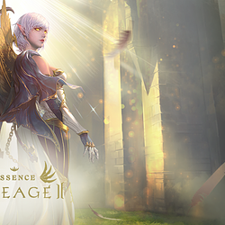 | Lineage_2_Essence_Key_Art_01.png | Download
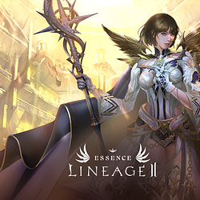 | Lineage_2_Essence_Key_Art_02.png | Download

